

Robert Soesman

Zone.college

Teelten en culturen

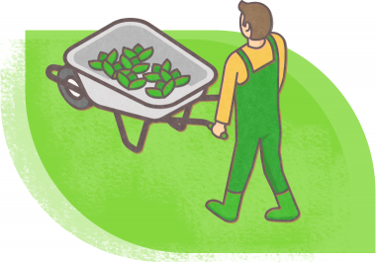

**Inleiding**

Stel je voor dat je bij een boomkweker werkt. Dan is het belangrijk dat je weet:

* welke ontwikkelingen er zijn in de verschillende teelten;
* welke handelingen je bij de teelten moet doen;
* hoe gewassen zo efficiënt mogelijk kunnen worden geteeld.

In deze webquest vind je een aantal opdrachten over deze onderwerpen. De webquest omvat:

* een aantal [opdrachten](https://boomkwekerij.agriholland.nl/inkoopafzet/opdrachten.html);
* een zelftoets om zelf te toetsen hoeveel je al weet.

**Werkwijze**

* Je kunt de opdrachten en de webquiz in je eentje maken, maar je leert meer als je dit doet in groepjes van 2 of 3 leerlingen.
* De opdrachten of vragen die je moet beantwoorden staan aangegeven met https://boomkwekerij.agriholland.nl/images/tree.gif.
* De antwoorden op de opdrachten vul je in op het Antwoordvel.
* Na het uitvoeren van de opdrachten kun je het antwoordvel mailen aan je docent.

**1.** **Ontwikkelingen in de culturen**

Je gaat één cultuurgroep wat diepgaander bekijken. Je mag kiezen welke cultuurgroep je het meest interessant vindt. Klik in het arrangement Boomteelt; Start op de PowerPoint van Teelten en Culturen. Hier kun je een cultuurgroep kiezen. Je kunt kiezen uit:

* laanbomen
* bos- en haagplantsoen
* sierheesters
* vruchtbomen
* vaste planten
* rozen en rozenonderstammen

|  |  |
| --- | --- |
| https://boomkwekerij.agriholland.nl/images/tree.gif | Wat zijn belangrijke afzetmarkten voor de cultuurgroep die je hebt gekozen? |

|  |  |
| --- | --- |
| https://boomkwekerij.agriholland.nl/images/tree.gif | Welke milieuproblemen spelen in die cultuurgroep? |

|  |  |
| --- | --- |
| https://boomkwekerij.agriholland.nl/images/tree.gif | Welke zaken denken onderzoekers te kunnen verbeteren in deze teelten? |

|  |  |
| --- | --- |
| https://boomkwekerij.agriholland.nl/images/tree.gif | Welke ontwikkelingen binnen de cultuurgroep vind je op je stagebedrijf terug? Welke ontwikkelingen zouden nog kunnen worden opgepakt door jouw stagebedrijf en hoe zouden deze kunnen worden doorgevoerd? |

**2. Verschillen tussen vollegrond en containerteelt**

Bekijk de volgende 4 foto’s

Laanbomen container en vollegrond

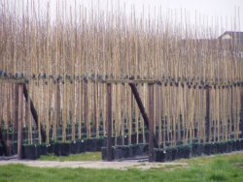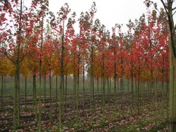

 Conifeer container en vollegrond

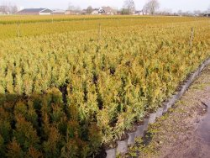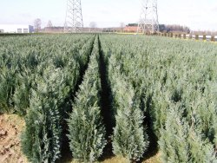

 Ga na wat de verschillen zijn tussen de teelten in:

* Bemesting
* Watergift en –opvang
* Verkoopperioden van planten in pot, kluit en wortel
* Onkruidbestrijding
* Oogstwijzen en grootte van de planten bij het rooien
* Betreedbaarheid velden
* Milieu

|  |  |
| --- | --- |
| https://boomkwekerij.agriholland.nl/images/tree.gif | Maak een overzichtelijke tabel waarin je de verschillen kunt weergeven. Neem in de tabel ook ruimte op voor opmerkingen, zodat je je mening kunt geven over de voor- of nadelen van de teelten. |

|  |  |
| --- | --- |
| https://boomkwekerij.agriholland.nl/images/tree.gif | Zet op je antwoordvel je mening over de voor- of nadelen van de teelten tegenover elkaar. |

**3. Handelingen per gewas**

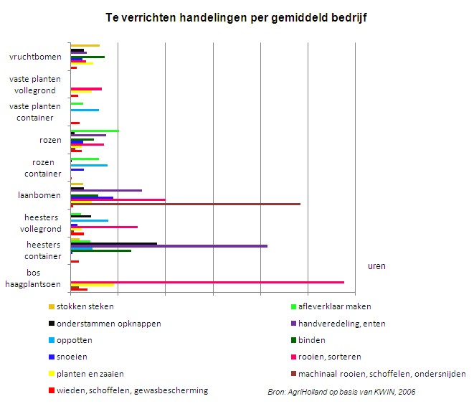Welke handelingen je als medewerker moet verrichten verschilt sterk per teelt. Bij een laanbomenkweker zul je bijvoorbeeld meer tijd bezig zijn met het machinaal rooien dan bij een kweker van vaste planten. Onderstaand zie je in een grafiek uitgezet bij de cultuurgroepen hoeveel tijd er aan bepaalde handelingen wordt besteed. Het zijn taaktijden voor een gemiddeld boomkwekerijbedrijf. De grafiek geeft alleen een indicatie - in werkelijkheid zullen de tijden afhangen van de geteelde gewassen, de grondsoort, de ervaring van de werknemers, de beschikbare machines etc.

|  |  |
| --- | --- |
| https://boomkwekerij.agriholland.nl/images/tree.gif | Met welk werk zul je het meeste bezig zijn in de containerteelt van heesters? |

|  |  |
| --- | --- |
| https://boomkwekerij.agriholland.nl/images/tree.gif | En welke handeling is het meest arbeidsintensief in de rozenteelt in de vollegrond? |

|  |  |
| --- | --- |
| https://boomkwekerij.agriholland.nl/images/tree.gif | Noem 3 opvallende verschillen tussen de teelt van bos- en haagplantsoen en de teelt van laanbomen. |

|  |  |
| --- | --- |
| https://boomkwekerij.agriholland.nl/images/tree.gif | Leg op basis van deze grafiek uit waarom een teler van bos- en haagplantsoen graag goedkope laagopgeleide medewerkers uit Polen wil hebben, maar waarom dat voor een laanbomenteler minder geschikt is. |

**4. Groeibeperking door afdekmateriaal?**

Steeds meer boomtelers maken gebruik van afdekmateriaal bij potten in de containerteelt. Het afdekmateriaal zorgt ervoor dat er minder onkruid in de potten komt te staan en dat de grond minder snel uitdroogt.

Lees het verslag over afdekmaterialen door. Deze kun je vinden in het arrangement bij Bronnen.

|  |  |
| --- | --- |
| https://boomkwekerij.agriholland.nl/images/tree.gif | Waarom zijn containerplanten aan de rand van een bed altijd droger dan de planten die middenin staan? |

|  |  |
| --- | --- |
| https://boomkwekerij.agriholland.nl/images/tree.gif | In de praktijk wordt gesteld dat afdekmateriaal de groei van containerplanten kan verminderen. Leg in je eigen woorden uit wat de eigenlijke oorzaak van groeivermindering is bij het gebruik van afdekmateriaal. |

|  |  |
| --- | --- |
| https://boomkwekerij.agriholland.nl/images/tree.gif | Wat gebeurt er met de plant als het vochtniveau in de pot te hoog wordt? |

|  |  |
| --- | --- |
| https://boomkwekerij.agriholland.nl/images/tree.gif | Uit onderzoek naar de doordringbaarheid van kokosmatjes met water met daarin aaltjes tegen de schadelijke taxuskever blijkt dat de matten de aaltjes tegenhouden, waardoor er minder aaltjes in de bodem terecht komen. Wat zou de teler volgens jou moeten doen naar aanleiding van de uitkomst van het onderzoek? Motiveer je antwoord. |

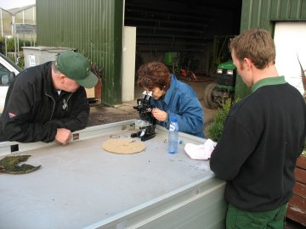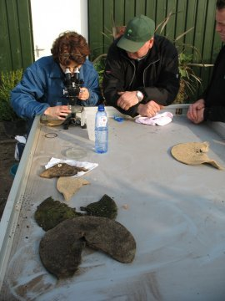

Foto's van het onderzoek gehouden op een boomkwekerij.

**5. Beregening en bemesting in volle grond en container**

De volgende vragen mag je in groepjes overleggen en natuurlijk internet gebruiken om dingen op te zoeken.

|  |  |
| --- | --- |
| https://boomkwekerij.agriholland.nl/images/tree.gif | Waarom kan het nodig zijn om in de containerteelt te gaan beregenen, terwijl er eigenlijk voldoende neerslag is gevallen? |

 In de volle grond worden nog wel eens groenbemesters geteeld.

|  |  |
| --- | --- |
| https://boomkwekerij.agriholland.nl/images/tree.gif | Denk logisch na: worden er ook groenbemesters gebruikt in de containerteelt? Waarom wel of niet? |

|  |  |
| --- | --- |
| https://boomkwekerij.agriholland.nl/images/tree.gif | Sommige telers in de volle grond willen niet graag groenbemesters gebruiken, waarom niet?? |

|  |  |
| --- | --- |
| https://boomkwekerij.agriholland.nl/images/tree.gif | Wat is de reden dat tuinders in andere sectoren juist wél groenbemesters gebruiken? Zoek op internet, geef meerdere redenen. |

Hoewel containervelden grotendeels echt eigendom zijn van de boomteeltbedrijven, worden de velden in de volle grond nogal eens gepacht.

|  |  |
| --- | --- |
| https://boomkwekerij.agriholland.nl/images/tree.gif | Zoek op internet op wat het pachten van grond precies betekent. |

Als je er niet uitkomt, kijk dan op de volgende [website](http://nl.wikipedia.org/wiki/Pacht).

|  |  |
| --- | --- |
| https://boomkwekerij.agriholland.nl/images/tree.gif | Waarom zou een teler wel investeren in het organische stofgehalte van zijn eigen grond en niet in dat van pachtgrond? |

**6. Het gebruik van kassen**

Een toenemend aantal boomtelers maakt voor de opkweek van stek of voor de gehele teelt gebruik van een beschermde teeltomgeving.  
Lees de volgende pagina in het [dossier Kassenbouw](http://www.agriholland.nl/dossiers/kassenbouw/home.html) op de website van AgriHolland en ga naar de pagina Stand van de Techniek.

|  |  |
| --- | --- |
| https://boomkwekerij.agriholland.nl/images/tree.gif | Welke van de genoemde kassen worden veel gebruikt in de boomkwekerij? |

|  |  |
| --- | --- |
| https://boomkwekerij.agriholland.nl/images/tree.gif | Waarom kiezen de meeste boomtelers bij de keuze voor een nieuwe kas voor een foliekas? |

|  |  |
| --- | --- |
| https://boomkwekerij.agriholland.nl/images/tree.gif | Welk voordeel heeft het telen van gewassen in kassen t.o.v. de buitenlucht? |

|  |  |
| --- | --- |
| https://boomkwekerij.agriholland.nl/images/tree.gif | Een stukje theorie: Welke 7 productiefactoren zijn er ook al weer belangrijk voor de groei van een plant? (Meer informatie in het dossier kassenbouw). |

Bekijk nu de volgende foto:

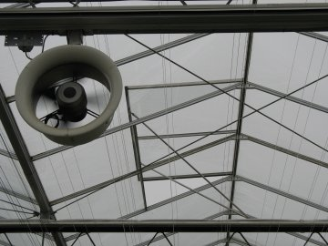

|  |  |
| --- | --- |
| https://boomkwekerij.agriholland.nl/images/tree.gif | Probeer na te denken wat de functies zijn van de ventilator en het luchtraam. Welke van bovengenoemde productiefactoren kun je mede sturen door middel van de luchtramen? |

|  |  |
| --- | --- |
| https://boomkwekerij.agriholland.nl/images/tree.gif | Op welke 4 manieren kun je de temperatuur regelen in een kas?? |

Bekijk nu deze foto:

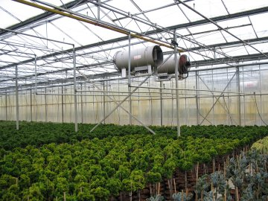

|  |  |
| --- | --- |
| https://boomkwekerij.agriholland.nl/images/tree.gif | Welke manieren van het verwarmen van een kas kun je ontdekken? |

**7. Wat heb je geleerd?**

|  |  |
| --- | --- |
| https://boomkwekerij.agriholland.nl/images/tree.gif | Welke kennis en vaardigheden heb je geleerd in bovenstaande opdrachten? Kruis aan en vul verder aan op je antwoordvel: |

0 informatie zoeken op internet

0 rapporteren en presenteren

0 samenwerken

0 kritisch lezen

0 ....................................................

0 ....................................................